Martes
09
de Febrero

Segundo de Primaria
Formación Cívica y Ética

¡Yo también puedo hacerlo!

Aprendizaje esperado: Comprende situaciones que representan desigualdad entre hombres y mujeres y propone una alternativa de solución.

Énfasis: Identifica situaciones de desigualdad, las actividades y el trato entre hombres y mujeres.

¿Qué vamos a aprender?

Identificarás situaciones de desigualdad, las actividades y el trato entre hombres y mujeres.

¿Qué hacemos?

Lee la siguiente situación:

Antes de comenzar la clase la maestra Ale y Erik vieron que Panchito y Gloria estaba muy distraídos, tanto que no escucharon cuando se les estaba saludando. Panchito y gloria platicaban muy enérgicamente y la maestra y Erik se dieron a la tarea de investigar que estaba pasando con Gloria y Panchito.

¿Por qué estaban hablando tan fuerte parecía que no lograban ponerse de acuerdo?

Cuéntennos qué sucede por favor. Pidió la maestra.
Discúlpennos por favor maestra Ale respondió Gloria. Es que Panchito me dice que en su grupo presentaron una situación en donde niñas y niños no se ponían de acuerdo.

A él lo trataban de convencer algunos de sus amigos de que las niñas no podemos jugar basquetbol o fútbol como los niños.

La maestra se dirigió a Panchito y le pidió le explicara por qué cree que algunos de sus amigos, tienen la idea de que las niñas no pueden jugar futbol o basquetbol al igual que los niños.

Eso mismo estaba comentando con Gloria, de lo importante que es pensar antes de actuar para tomar las mejores decisiones, como lo hemos visto en nuestras clases anteriores de Formación Cívica y Ética. Yo no estaba de acuerdo con mis amigos, ellos decían que las niñas no pueden jugar fútbol y a mí sí me gusta jugar con niñas y con los niños y convivir todas y todos juntos, explico Panchito.

La maestra Ale, le hizo saber a Panchito de lo excelente que era su opinión.

¿Tú qué opinas?

Recuerda que siempre es importante argumentar nuestras ideas y exponer a todas y todos, las razones que nos hacen pensar de esa manera.

Precisamente, la sesión de hoy se llama: ¡Yo también puedo hacerlo! Pon atención porque este es un tema muy interesante y valioso para todas y todos.

En esta ocasión hablaremos de: “las actividades que podemos hacer, si somos niñas, jóvenes, mujeres, hombres o niños.”

Recuerda, que todas y todos somos seres humanos en convivencia.

Regresemos a la situación de Gloria y Panchito.

La maestra pregunto a Gloria, si alguna vez había querido hacer algo y no pudo lograrlo porque es niña. Gloria comento que sí, que en la escuela siempre ha querido jugar futbol con los niños, pero ninguno de los equipos la elige. Siempre le dicen que mejor se vaya con las niñas a jugar a la comidita...y bueno, aunque también le gusta jugar a la comidita, las niñas también la excluyen porque dicen que sólo le gustan los juegos de hombres.

Erik al escucha a Gloria, le sugirió que le comentará al maestro de Educación Física lo que ocurría, pues él podría ayudar estableciendo dinámicas en donde se pudieran integrar equipos mixtos. Así mismo, le dijo que era importante que hablará con su familia, para contarles cómo se sentía; estaba seguro de que Gloria jugaba muy bien y que encontraría alguna forma de seguir desarrollando esas capacidades físicas.

Gloria también consideró comentarlo con su maestra; confiaba que, ella platicaría con el grupo y buscaría una solución para que todos lograran convivir.

Antes de continuar con esta situación, te invito a ver un video en donde podrás observar que sucede en una familia cuando se asignan actividades diferentes a niñas y niños.

Posteriormente, analizaremos y reflexionaremos sobre lo que sucede.

- Distribución equitativa de actividades.
https://www.youtube.com/watch?v=o1RU0tn0uJ4&feature=youtu.be

¿Te gusto el video?

¿Así lo realizan en casa? ¿Todos colaboran?

Después de ver el video, Panchito tuvo una duda. Le comento a los demás que en su casa cada semana se compra un garrafón de agua, de esos grandotes y pesados, y que, su papá siempre es quien lo carga para llevarlo a casa, entonces, si la reflexión es que todos podemos hacer todo, ¿Su mamá también debe cargar el garrafón? ¿Tú que piensas?

Respecto a esto, Gloria le comento a Panchito que recordara lo que se menciona en el video. En él se dice que debemos considerar la distribución equitativa de actividades, de acuerdo con lo que cada uno puede hacer, por ejemplo, Gloria sabe que definitivamente su mamá no podría aguantar el garrafón y que se podría lastimar, pero también sabe que su papá lo comprende, respeta y valora a su mamá, por eso él es quien realiza esa actividad y contribuye a una mejor convivencia en casa, lo cual seguramente también ocurre en la familia de Panchito.

Con esta explicación, a Panchito le quedo más claro de lo importante que es conocer e identificar las diferencias que tenemos por género masculino o femenino, y que, esto nos permite comprendernos mejor tanto en la familia, en nuestro grupo escolar o en la comunidad. También aprendió que si todos participamos con respeto, diálogo y tolerancia podemos convivir mejor.

Continua la clase conociendo 2 situaciones que se plantean en tu libro de texto de Formación Cívica y Ética para 2º grado en la página 64. Pon mucha atención.
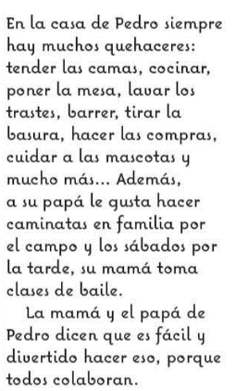
https://libros.conaliteg.gob.mx/20/P2FCA.htm?#page/64

Situación 1.

En la casa de Pedro siempre hay muchos quehaceres: Tender las camas, cocinar, poner la mesa, lavar los trastes, barrer, tirar la basura, hacer las compras, cuidar a las mascotas y mucho más, además a su papá le gusta hacer caminatas en familia por el campo y los sábados por la tarde su mamá toma clases de baile.

La mamá y el papá de Pedro dicen que es fácil y divertido hacer eso, porque todos colaboran.

¿Qué opinas sobre lo que pasa en casa de Pedro?

Si leíste con gran atención, podrás darte cuenta de que en la casa de Pedro todos colaboran y se aprecian mucho entre sí.

Situación 2.

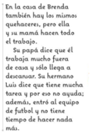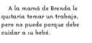
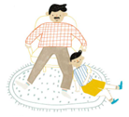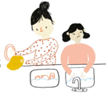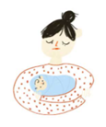

En la casa de Brenda también hay los mismos quehaceres, pero ella y su mamá hacen todo el trabajo.

Su papá dice que él trabaja mucho fuera de casa y sólo llega a descansar; su hermano Luis dice que tiene mucha tarea y por eso no ayuda; además, entró al equipo de futbol y no tiene tiempo de hacer nada más.

A la mamá de Brenda, le gustaría tomar un trabajo, pero no puede porque debe cuidar a su bebé.

¿Qué te parece la segunda situación? Es muy diferente la respuesta de los miembros de la familia, ¿Verdad?

Comenta con tu familia.

- ¿Qué familia reparte el trabajo de manera equitativa; la familia de Pedro o la de Brenda?
- ¿Cuáles son las ventajas de qué todos colaboren?
- ¿Qué pueden hacer ustedes para repartir las tareas de casa de manera más justa y evitar la desigualdad?

Recuerden que es importante reconocer que las mujeres y hombres podemos hacer las mismas actividades.

Es importante mencionar que las actividades en familia, en la escuela y en la comunidad se necesitan distribuir de manera equitativa en donde todos participemos con nuestras capacidades en un ambiente de respeto, comunicación y tolerancia.

Creo que vamos comprendiendo porque nuestra clase se llama “Yo también puedo hacerlo”. Pero, para que quede más claro, te propongo hacer una actividad en tu cuaderno.

Coloca la fecha y el título “Lo que podría hacer si fuera niña o niño” según sea el caso. Si eres niña, escribe 3 cosas que podrías hacer si fueras niño, si eres niño, escribe 3 cosas que podrías hacer si fueras niña.

Una vez que termines, comparte tus ideas con alguien de tu familia.

Antes de concluir recordemos lo que prendiste en esta sesión.

- Que las niñas y los niños podemos hacer lo que más nos gusta.
- Que las labores de la casa no son obligación de mi mamá, sino de cada una de las personas que ahí vivimos.
- Que niñas y niños, así como mujeres y hombres, siempre vamos a ser diferentes, pero todos somos iguales como personas.

Si te es posible consulta otros libros y comenta el tema de hoy con tu familia.

¡Buen trabajo!

Gracias por tu esfuerzo.

Para saber más:
Lecturas

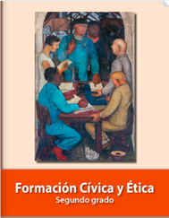
https://libros.conaliteg.gob.mx/P2FCA.htm#page

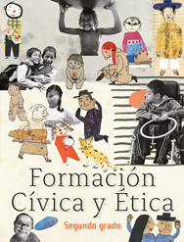
https://libros.conaliteg.gob.mx/20/P2FCA.htm

